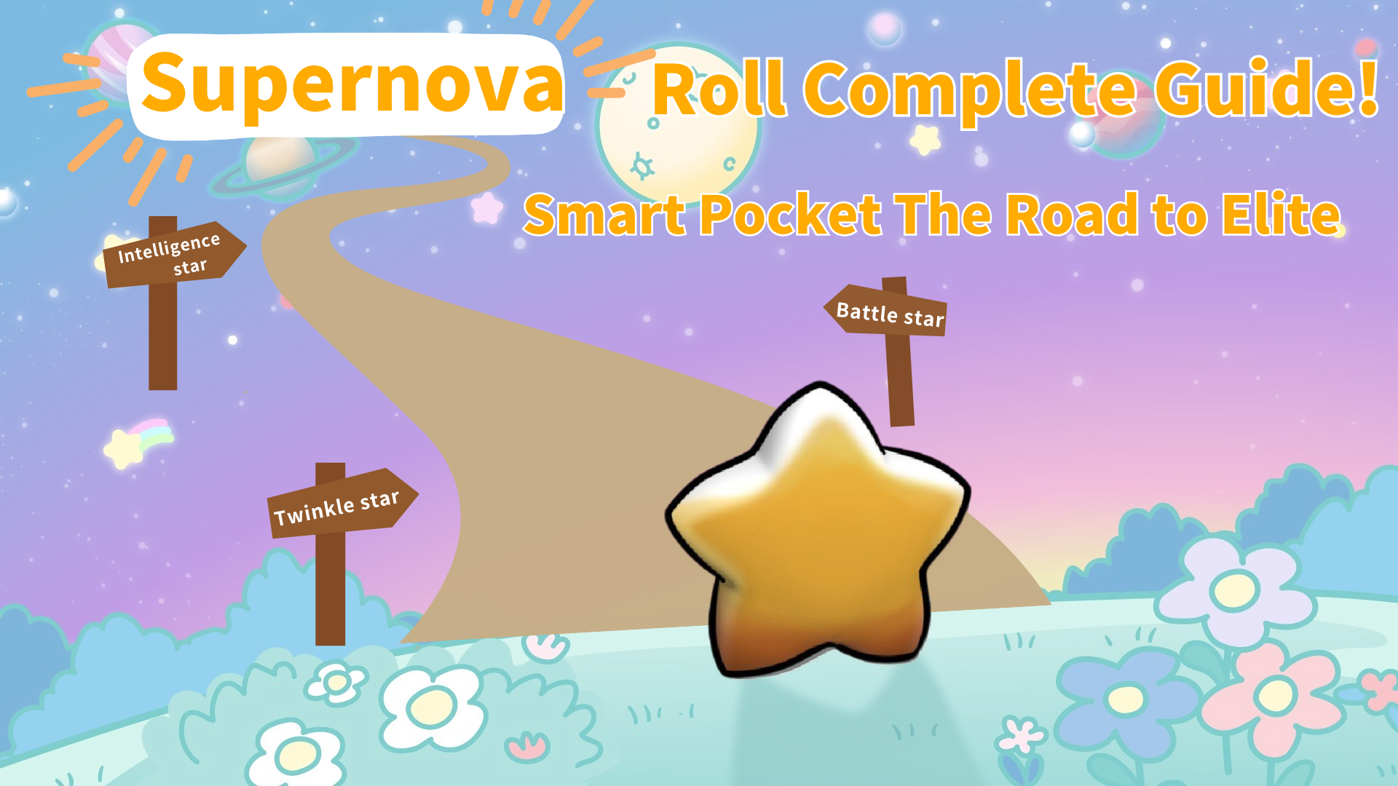

**Supernova🌟角色完全指南！成為Smart Pocket精英之路**

**大家好☆  
  
在上一篇關於SP（Smart Pocket）積分使用指南的文章中，我們介紹了如何獲取SP積分、使用方法、Smart Pocket的有效性以及未來的展望。我們還簡要解釋了如何獲取Supernova🌟角色。大家都理解了嗎？  
  
這次，我們將詳細解釋Supernova🌟角色。我們將介紹Supernova🌟角色的魅力、獲取方法以及其特權。  
  
⏬️ 如果您還沒有閱讀上一篇文章，請點擊下面的鏈接先閱讀。  
https://note.com/japan_dao/n/n331639c94725**

# 目錄

* Supernova🌟角色是什麼？
* Supernova🌟角色的獲取條件
* Supernova🌟角色的特權
* Twinkle star🌟角色持有者的月度積分獎勵
* Supernova🌟專屬的Rumble活動
* 與支持成員的互動
* 評論規範
* Supernova🌟角色之路：具體的獲取策略
* 總結

# Supernova🌟角色是什麼？

Supernova這個名字是根據社區成員的建議選定的。這個名稱包含了SP字母。這個角色是Smart Pocket社區中的最高榮譽。

# Supernova🌟角色的獲取條件

要獲取Supernova🌟角色，您需要滿足以下三個條件：  
  
- **Twinkle star🌟:** 通過在社區中的積極活動並提升等級獲得  
- **Battle star🌟:** 積極參與rumble活動並通過好運獲得  
- **Intelligence star🌟:** 在問答活動中取得優異成績獲得  
  
當您獲得這三個角色時，將作為三冠的象徵授予您Supernova🌟角色。

# Supernova🌟角色的特權

## Twinkle star🌟角色持有者的月度積分獎勵

持有Twinkle star🌟角色的成員每月可以獲得積分，等級越高，獲得的積分越多。  
  
- **等級 10~20 Twinkle star🌟:** 每月獲得1000 SP積分  
- **等級 20~30 Twinkle star2🌟:** 每月獲得2000 SP積分  
- **等級 30~40 Twinkle star3🌟:** 每月獲得3000 SP積分  
- **等級 40~50 Twinkle star4🌟:** 每月獲得4000 SP積分  
  
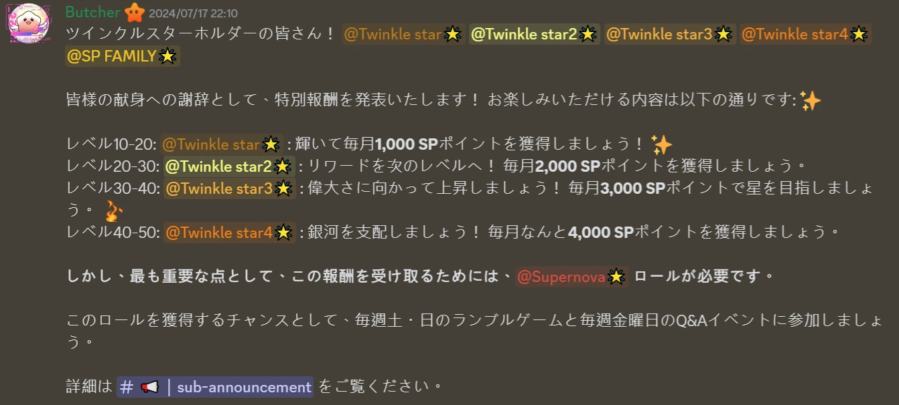  
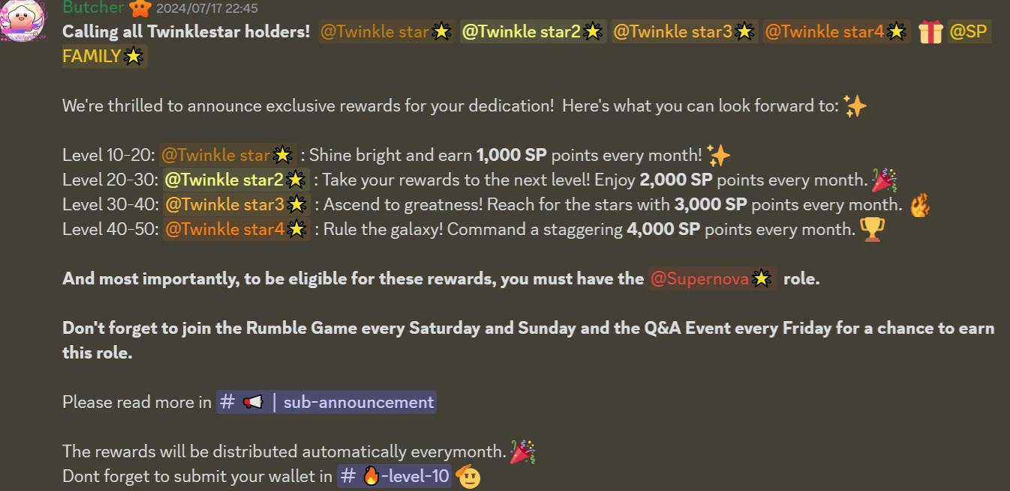  
  
註1：每月的積分獎勵根據等級計算，不是根據Twinkle star🌟角色的總數。例如，如果您在等級20~30時擁有兩個角色，Twinkle star🌟和Twinkle star2🌟，每月的積分獎勵是2000 SP，而不是1000 SP + 2000 SP = 3000 SP。

## Supernova🌟專屬的Rumble活動

每月一次，我們為Supernova🌟角色持有者舉辦一場小型遊戲。在初期階段，Supernova成員數量較少，因此獲勝的機率相對較高。請利用這個寶貴的機會參與。您可能就是贏家！  
  
**日期:** 每月第三個星期三的23:00（JST）/ 14:00（UTC）  
**獎品:** 1名獲得者$10 USDT  
  
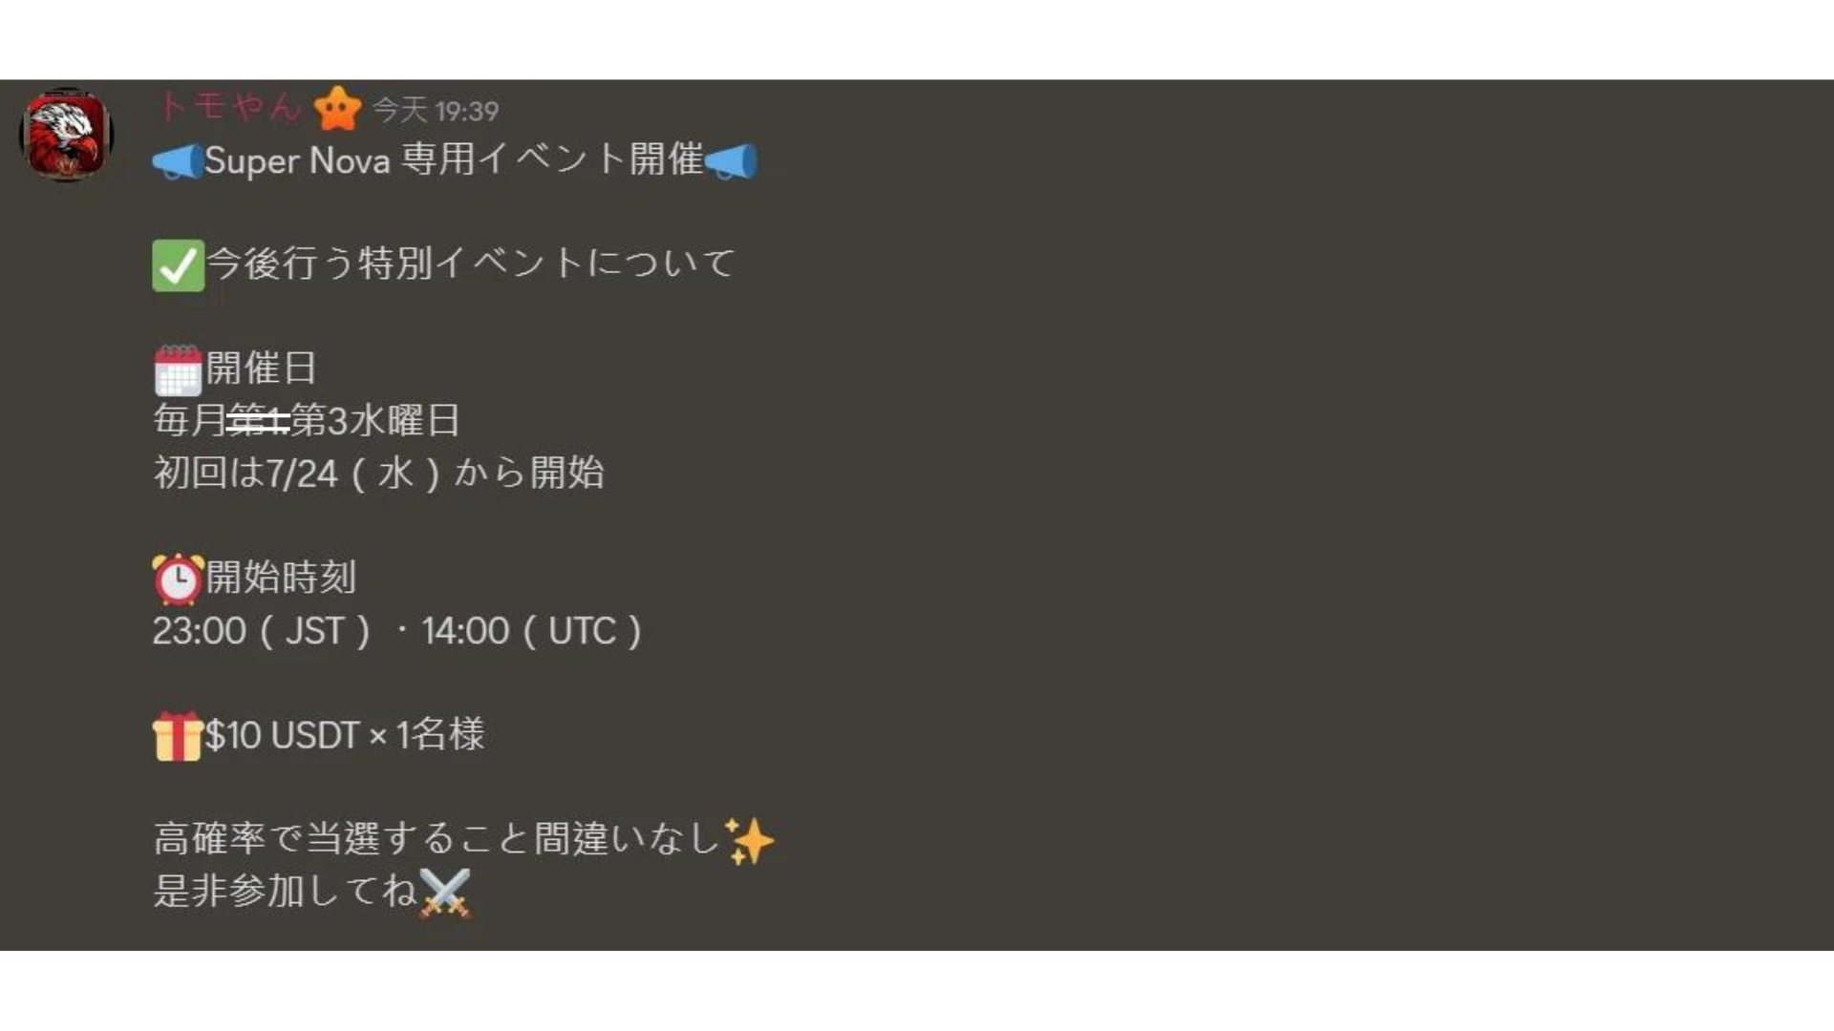  
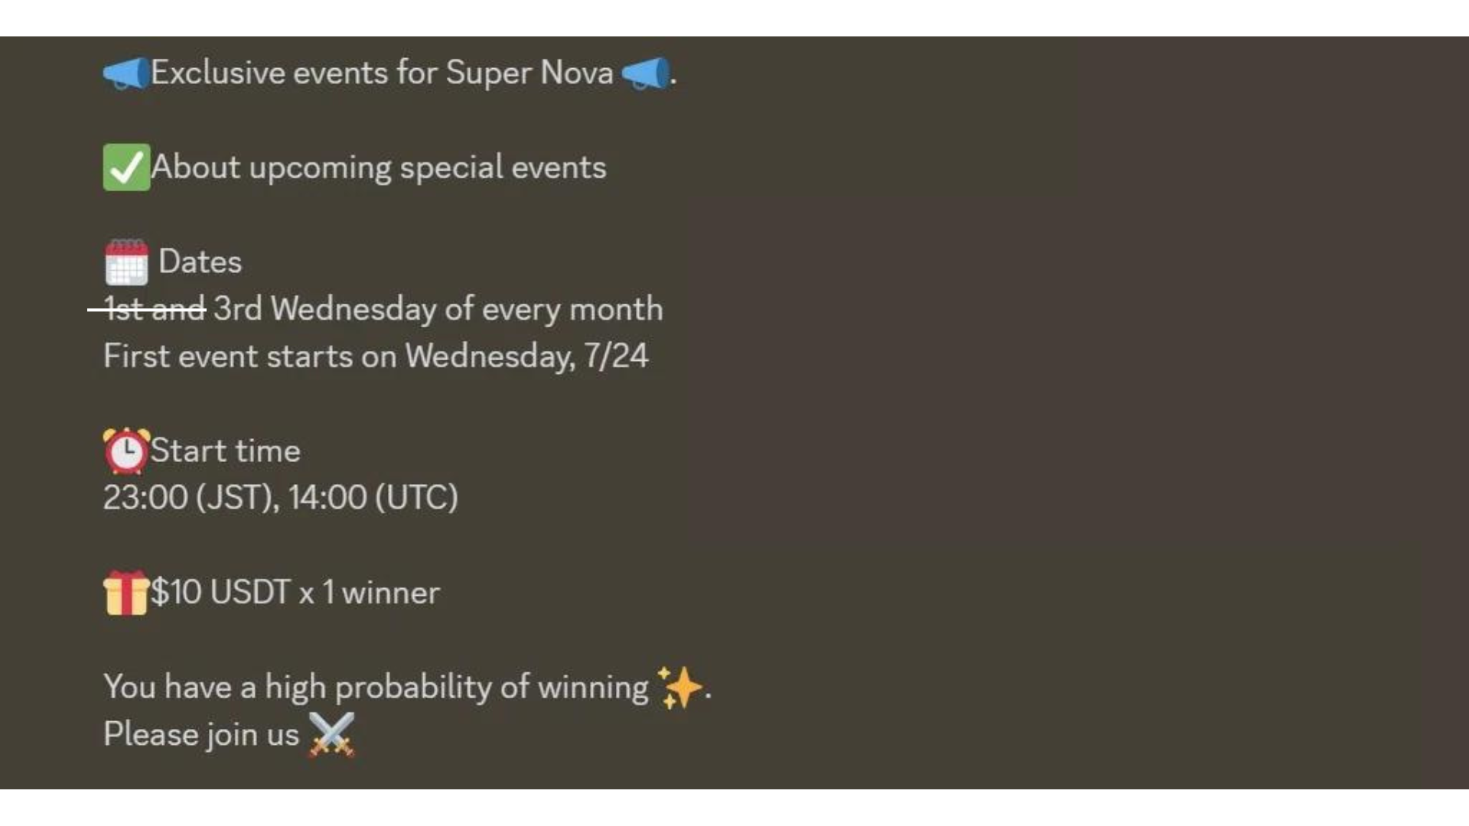

## 與支持成員的互動

支持成員會在專用頻道出現，並與Supernova成員互動。這將使運營和項目更接近用戶，促進自主性。通過支持成員與Supernova成員分享信息，可以加深Supernova成員的理解。  
  
※不持有Supernova🌟角色的成員無法看到此頻道。  
  
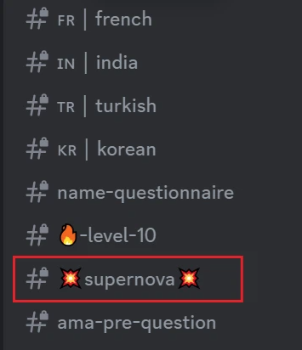

# 評論規範

Discord是項目團隊和社區成員之間互動的重要平台。您不僅可以傳達重要消息和組織社區活動，還可以自由地與其他成員互動並向團隊提問。此外，您還可以觀察項目是否認真運營，社區成員的情感是否受到重視。  
  
社區互動中重要的是氛圍是否和諧，是否相互尊重。因此，保持積極的言論非常重要。  
  
在以下情況下，即使滿足三冠條件，您將很可能無法獲得Supernova🌟角色，或已獲得Supernova🌟角色的成員將失去資格（嚴重情況下將被社區驅逐）。請注意合適的言論，遵守社區規範，避免這些情況發生。  
  
- 對他人或團隊缺乏尊重  
- 使用惡言惡語  
- 發佈與項目無關的廣告  
- 欺詐行為  
- 大量發送無意義的信息  
- 仇恨言論  
- 破壞社區氛圍的行為  
- 損害SP形象的行為  
- 故意歪曲項目團隊傳達的信息  
  
如果您還沒有加入Discord社區，請參考以下說明  
<https://note.com/japan_dao/n/na503f2c4d60a>

# Supernova🌟角色之路：具體的獲取策略

Supernova🌟角色是Smart Pocket社區中頂尖的證明。通過實踐以下策略，您也可以接近獲得這一殊榮。  
  
**獲取Twinkle star🌟:** 成為社區活動的達人  
  
- 每天參與Smart Pocket應用中的活動任務，並穩步積累SP積分  
- 享受漫畫作品（AMATO、NIJI、KAGURA等），並參與內容討論  
- 通過社區發言和貢獻，加速提升等級  
  
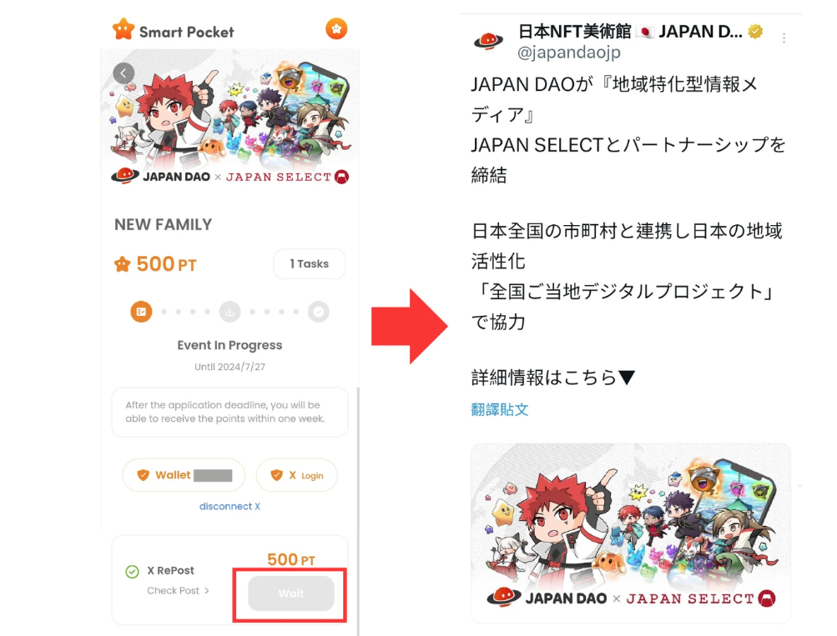  
  
**挑戰Battle star🌟:** 成為Rumble活動的常客  
  
- 每週六參加Rumble活動，爭取勝利  
- 積極參與新增的週二和週四Rumble活動（23:00 JST / 14:00 UTC）  
- 通過反覆參與，掌握獲勝技巧，提高獲得Battle star🌟的機會  
https://note.com/japan_dao/n/nc2d3ae603c8b  
  
**獲取Intelligence star🌟:** 成為Smart Pocket大師  
  
- 認真閱讀Solution團隊發布的每週文章，加深對項目的理解  
- 頻繁查看子公告，隨時捕捉最新信息  
- 積極參與每週五的問答活動，鞏固和實踐您的知識  
https://note.com/japan_dao/n/nf78c58c19093  
  
**堅持就是力量：保持長遠的視角**  
  
- 因為這是一個不能一蹴而就的稱號，所以要珍惜每天的小進步  
- 如果感到想放棄，可以參考Supernova🌟角色持有者的活動  
- 回顧自己的成長過程，認識到自己在Smart Pocket社區中的價值

# 總結

Supernova🌟在Smart Pocket社區中被視為卓越的角色。要獲得這個角色，您需要積極參與社區，保持積極的態度，展現出高度的智慧和愛心，並且不輕言放棄。克服各種困難和挑戰，機會可能在適當的時候出現。  
  
在獲得Supernova🌟角色後，隨著社區成員的活躍度增加，每月的積分獎勵也會增加。因此，我們希望您充分展現積極性、愛心、智慧和好運，共同推動項目的發展，將Smart Pocket的優秀傳達給其他用戶，成為其他成員的榜樣，並鼓勵其他成員也爭取獲得Supernova🌟角色。我們還希望社區的所有成員都能達到Supernova🌟角色的水平，Supernova🌟角色持有者成為Smart Pocket的頂級用戶。  
  
如果您對Smart Pocket感興趣，請關注"Smapoke Magazine"和官方X賬號。  
  
**官方X賬號:** https://twitter.com/smapocke  
  
**官方Discord:** https://discord.com/invite/smartpocket